**Фотоконкурс Всероссийской переписи населения «Страна в объективе». В настоящий момент идет прием заявок.**

Подробная информация о фотоконкурсе Всероссийской переписи населения «Страна в объективе» по ссылке (<https://www.strana2020.ru/contest/photo/about.php>). Дополнительные вопросы о проведении фотоконкурса можно задать по почте – photo@strana2020.ru

Иллюстрации для социальных сетей и для сайтов.

1. **Сайт**

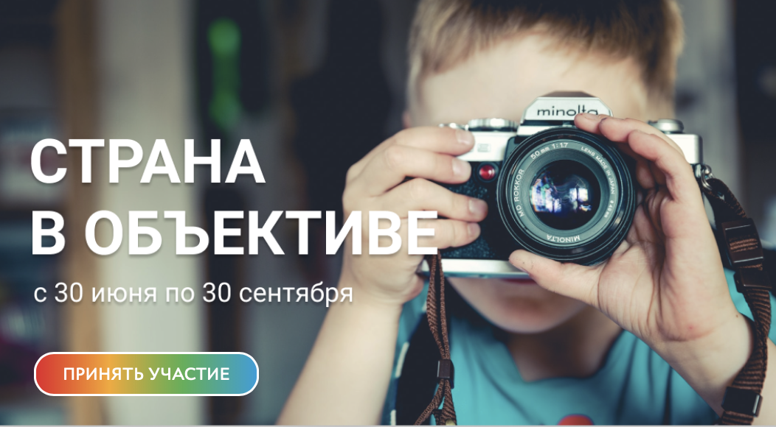

1. **Соцсети:**

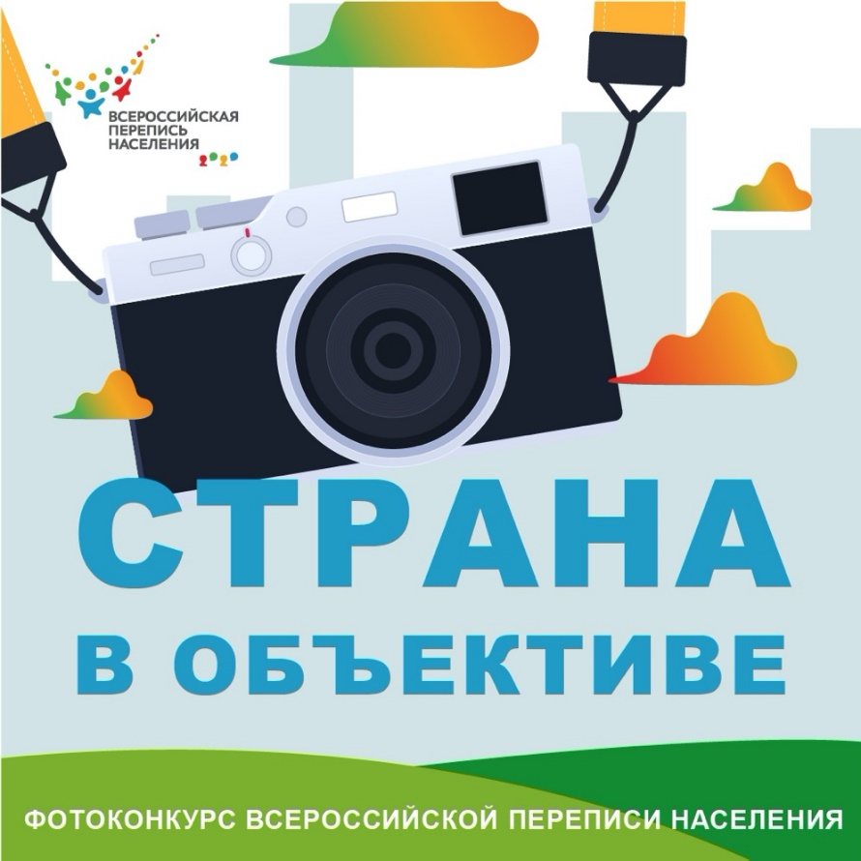

1. **Инстаграм:**

